**หน่วยการเรียนรู้ที่ ๑** **เรื่อง** **การเตรียมความพร้อม**

**กลุ่มสาระการเรียนรู้ภาษาไทย รหัส ท๑๒๑๐๑**

**ชั้นประถมศึกษาปีที่ ๒ เวลา** **๕** **ชั่วโมง**

**๑. มาตรฐานการเรียนรู้/ตัวชี้วัด**

**สาระที่**

สาระที่ ๑ การอ่าน

สาระที่ ๒ การเขียน

สาระที่ ๓ การฟัง การดู และการพูด

สาระที่ ๔ หลักการใช้ภาษา

สาระที่ ๕ วรรณคดีและวรรณกรรม

**มาตรฐาน**

มาตรฐาน ท ๑.๑ ใช้กระบวนการอ่านสร้างความรู้และความคิดในการตัดสินใจ แก้ปัญหา

ในการดำเนินชีวิต และมีนิสัยรักการอ่าน

มาตรฐาน ท ๒.๑ ใช้กระบวนการเขียนสื่อสาร เขียนเรียงความ ย่อความ และเขียนเรื่องราว

ในรูปแบบต่าง ๆ เขียนรายงานข้อมูลสารสนเทศและรายงานการศึกษาค้นคว้า

อย่างมีประสิทธิภาพ

มาตรฐาน ท ๓.๑ สามารถเลือกฟังและดูอย่างมีวิจารณญาณ และพูดแสดงความรู้ ความคิด และ

ความรู้สึกในโอกาสต่าง ๆ อย่างมีวิจารณญาณและสร้างสรรค์

มาตรฐาน ท ๔.๑ เข้าใจธรรมชาติของภาษาและหลักภาษาไทย การเปลี่ยนแปลงของภาษาและพลัง

ของภาษา ภูมิปัญญาทางภาษา และรักษาภาษาไทยไว้เป็นสมบัติของชาติ

มาตรฐาน ท ๕.๑ เข้าใจและแสดงความคิดเห็น วิจารณ์วรรณคดีและวรรณกรรมไทยอย่างเห็น

คุณค่าและนำมาประยุกต์ใช้ในชีวิตจริง

**ตัวชี้วัด**

ท๑.๑ ป.๒/๑ อ่านออกเสียงคำ คำคล้องจองและข้อความ และบทร้อยกรองง่ายๆได้ถูกต้อง

ท๑.๑ป.๒/๒ อธิบายความหมายของคำและข้อความที่อ่าน

ท๑.๑ป.๒/๓ ตั้งคำถามและตอบคำถามเกี่ยวกับเรื่องที่อ่าน

ท๒.๑ป.๒/๑ คัดลายมือตัวบรรจงเต็มบรรทัด

ท๓.๑ป.๒/๑ ฟังคำแนะนำ คำสั่งที่ซับซ้อนและปฏิบัติตาม

ท๓.๑ป.๒/๔ ตั้งคำถามและตอบคำถามเกี่ยวกับเรื่องที่ฟังและดู

ท๓.๑ป.๒/๕ พูดแสดงความคิดเห็นและความรู้สึกจากเรื่องที่ฟังและดู

ท๓.๑ป.๒/๗ มีมารยาทในการฟัง การดู และการพูด

ท๔.๑ป.๒/๑ บอกและเขียนพยัญชนะ สระ วรรณยุกต์ และเลขไทย

ท๕.๑ป.๒/๑ ร้องบทร้องเล่นสำหรับเด็กในท้องถิ่น

ท๕.๑ป.๒/๒ ท่องจำบทอาขยานตามที่กำหนดและบทร้องกรองที่มีคุณค่าตามความสนใจ

**๒. สาระสำคัญ/ความคิดรวบยอด**

คำง่ายๆ ในภาษาไทยมีองค์ประกอบ ได้แก่ พยัญชนะ สระ และวรรณยุกต์ การฝึกจำแนกองค์ประกอบคำ การเทียบเคียง ช่วยให้นักเรียนมีเครื่องมือเรียนรู้ด้วยตนเองและสามารถนำไปใช้พัฒนาทักษะทางภาษาทั้ง  
การฟัง พูด อ่านและเขียน

**๓. สาระการเรียนรู้**

๓.๑ ความรู้

๓.๑.๑ พยัญชนะไทยและสระ

๓.๑.๒ การฟัง การพูด

๓.๒ ทักษะ/กระบวนการ

๓.๒.๑ การพูดแนะนำตนเอง การพูดแสดงความรู้สึก การคัดลายมือ

๓.๒.๒ การฟังและเล่าประสบการณ์

๓.๒.๓ ฟังนิทาน อ่านออกเสียงคำ ข้อความ

๓.๒.๔ การตั้งคำถามตอบคำถาม

๓.๒.๕ การฟังการเล่าประสบการณ์

๓.๒.๖ การคัดลายมือ

๓.๓ เจตคติ

3.3.1 รู้สึกอบอุ่น ปลอดภัย

๓.๓.๒ เชื่อมั่นในตนเอง

**๔. สมรรถนะสำคัญของผู้เรียน**

๔.๑ ความสามารถในการสื่อสาร

๔.๒ ความสามารถในการคิด

๔.๓ ความสามารถในการแก้ปัญหา

**๕. คุณลักษณะอันพึงประสงค์**

๕.๑ มีวินัย

๕.๒ ใฝ่เรียนรู้

๕.๓ มุ่งมั่นในการทำงาน

**๖. ชิ้นงาน/ภาระงาน**

๖.๑ การเขียนสะกดคำ

**๗. การวัดและประเมินผล**

|  |  |  |
| --- | --- | --- |
| **วิธีการ** | **เครื่องมือ** | **เกณฑ์** |
| - การสังเกตการร่วมกิจกรรม  - การประเมินผลงาน | - แบบสังเกตการร่วมกิจกรรม - แบบประเมินผลงาน | มีผลการประเมินในระดับดีขึ้นไป หรือ มีค่าเฉลี่ย 2.00 ขึ้นไป |

**๘. กิจกรรม**

**๘.๑ ชั่วโมงที่ ๑**

**๑) จุดประสงค์การเรียนรู้**

๑. พูดแนะนำตนเองได้

๒. เขียนคัดลายมือได้สวยงาม

๓. เข้าใจและอ่านข้อตกลงของห้องเรียนได้

**๒) กิจกรรมการเรียนรู้**

๑. Brain Gym กิจกรรมเล่นมือประกอบบทร้องเล่น “ไก่ เอ๋ย ไก่”

๒. ครูร้องเพลง “สวัสดีเธอจ๋า” และทักทายนักเรียน

๓. นักเรียนร้องเพลง “สวัสดีเธอจ๋า” ตามทีละวรรคและร้องเพลงไปพร้อมกัน

๔. ครูแนะนำตนเองและกล่าวต้อนรับนักเรียน

๕. นักเรียนแนะนำตัวและบอกความรู้สึกในวันเปิดเทอม

๖. สนทนากับนักเรียนเกี่ยวกับห้องเรียนใหม่ โดยร่วมกันร้องเพลง “โรงเรียนของเรา”

๗. นักเรียนร่วมกันสร้างข้อตกลงในห้องเรียนครูเขียนข้อตกลงบนกระดาน

๘. นักเรียนอ่านและคัดลายมือข้อตกลงของห้องเรียนในใบงานและออกแบบให้สวยงาม

**๓) สื่อและแหล่งการเรียนรู้**

๑. บทร้องเล่น “ไก่ เอ๋ย ไก่”

๒. เพลง “สวัสดีเธอจ๋า”

๓. เพลง “โรงเรียนของเรา”

**๔) การวัดและการประเมินผล**

|  |  |  |
| --- | --- | --- |
| **วิธีการ** | **เครื่องมือ** | **เกณฑ์** |
| ๑. ประเมินการพูด  ๒. ประเมินการอ่าน  ๓. ตรวจผลงานการคัดลายมือ | - แบบประเมินการร่วมกิจกรรม - แบบประเมินการอ่าน  - แบบประเมินการคัดลายมือ | มีผลการประเมินในระดับดีขึ้นไป หรือ มีค่าเฉลี่ย 2.00 ขึ้นไป |

**๘.๒ ชั่วโมงที่ ๒**

**๑) จุดประสงค์การเรียนรู้**

๑. อ่านออกเสียงคำที่กำหนดให้ได้

๒. ตอบคำถามจากเรื่องที่ฟังได้

๓. มีมารยาทในการฟัง

**๒) กิจกรรมการเรียนรู้**

๑. Brain Gym กิจกรรมเล่นมือประกอบบทร้องเล่น “ไก่ เอ๋ย ไก่”

๒. ครูอ่านเชิงเล่า นิทานเรื่อง “กากับเหยือกน้ำ” ให้นักเรียนฟัง

๓. นักเรียนอ่านบัตรคำตามครูจนคล่อง

เหยือกน้ำ

กระหายน้ำ

ประทังชีวิต

ผลัก

พยายาม

๔. ครูอ่านนำนักเรียนอ่านตามพร้อมกัน นิทานเรื่อง “กากับเหยือกน้ำ” ๑ รอบ

๕. นักเรียนอ่านนิทานเรื่อง “กากับเหยือกน้ำ” พร้อมกันอ่านกลุ่มใหญ่ อ่านกลุ่มย่อยและอ่านคู่

๖. นักเรียนตอบคำถามจากเรื่อง“กากับเหยือกน้ำ”

- ตัวละครสำคัญในเรื่องมีใครบ้าง

- ทำไมกาต้องทำเช่นนั้น

- ถ้านักเรียนเป็นกา นักเรียนจะทำอย่างไร

๗. ครูและนักเรียนร่วมกันสรุปข้อคิดจากนิทาน ครูบันทึกตามบนกระดาน

๘. นักเรียนอ่านข้อคิดบนกระดานพร้อมกัน ๒ รอบ

**๓) สื่อและแหล่งการเรียนรู้**

๑. บทร้องเล่น “ไก่ เอ๋ย ไก่”

๒. นิทานเรื่อง “กากับเหยือกน้ำ”

๓. บัตรคำ

**๔) การวัดและการประเมินผล**

|  |  |  |
| --- | --- | --- |
| **วิธีการ** | **เครื่องมือ** | **เกณฑ์** |
| - การร่วมกิจกรรม  - การอ่านออกเสียง  - มารยาทในการฟัง  - การตอบคำถาม | - แบบประเมินการร่วมกิจกรรม - แบบประเมินการอ่าน  - แบบประเมินมารยาทในการฟัง | - มีผลการประเมินในระดับดีขึ้นไป หรือ มีค่าเฉลี่ย 2.00 ขึ้นไป  - ตอบคำถามได้ถูกต้อง |

**๘.๓ ชั่วโมงที่ ๓**

**๑) จุดประสงค์การเรียนรู้**

๑. จำแนกพยัญชนะ สระ ในคำที่กำหนดให้ได้

๒. อ่านพยัญชนะ สระ ในคำที่กำหนดให้ได้

๓. เขียนพยัญชนะไทยใด้

**๒) กิจกรรมการเรียนรู้**

๑. Brain Gym กิจกรรมเล่นมือประกอบบทร้องเล่น “ไก่ เอ๋ย ไก่”

๒. ครูติดแผนภูมิบทร้องเล่น “ตะล็อกต๊อกแต๊ก” บนกระดาน ให้นักเรียนร้องบทร้องเล่นสลับกันระหว่างนักเรียนชายกับนักเรียนหญิงดังแผนภูมิ

|  |  |
| --- | --- |
| **ฝ่ายชาย** | **ฝ่ายหญิง** |
| ตะล็อกต๊อกแต๊ก | มาทำไม |
| มาซื้อดอกไม้ | ดอกอะไร |
| ดอกจำปี | ไม่มี |
| ดอกจำปา | ไม่มา |
| ดอกยี่โถ | ไม่โต |
| ดอกแก้ว | หมดแล้ว |

๓. ให้นักเรียนชายใช้ปากกาเคมี (สีแดง) วงกลมล้อมรอบพยัญชนะ และนักเรียนหญิงใช้ปากกาเคมี (สีดำ)วงล้อมรอบสระ ในแผนภูมิบทร้องเล่น “ตะล็อกต๊อกแต๊ก” ช่วยกันตรวจสอบความถูกต้อง

๔. นักเรียนอ่านออกเสียงพยัญชนะและสระในแผนภูมิ

๕. นักเรียนอ่านออกเสียงพยัญชนะไทย ก – ฮ จากแผนภูมิพยัญชนะไทยตามครู ๒ รอบ

๖. นักเรียนอ่านออกเสียงพยัญชนะไทย ก – ฮ จากแผนภูมิ อ่านเป็นกลุ่มใหญ่พร้อมกัน อ่านเป็นกลุ่มย่อย อ่านเป็นคู่

๗. นักเรียนคัดพยัญชนะไทย ก – ฮ

๘. นักเรียนทำแบบฝึกเสริมทักษะ

**๓) สื่อและแหล่งการเรียนรู้**

๑. บทร้องเล่น “ไก่ เอ๋ย ไก่”

๒. บทร้องเล่น “ตะล็อกต๊อกแต๊ก”

๓. แบบฝึกเสริมทักษะ

**๔) การวัดและการประเมินผล**

|  |  |  |
| --- | --- | --- |
| **วิธีการ** | **เครื่องมือ** | **เกณฑ์** |
| - การร่วมกิจกรรม  - การอ่านออกเสียงพยัญชนะ  - ตรวจแบบฝึกเสริมทักษะ | - แบบประเมินการร่วมกิจกรรม - แบบประเมินการอ่าน | - มีผลการประเมินในระดับดีขึ้นไป หรือ มีค่าเฉลี่ย 2.00 ขึ้นไป  - ผ่านเกณฑ์ร้อยละ ๗๐ ขึ้นไป |

**๘.๔ ชั่วโมงที่ ๔**

**๑) จุดประสงค์การเรียนรู้**

๑. อ่านบทร้องเล่นได้

2. บอกข้อสังเกตของสระในบทร้องเล่นให้

**๒) กิจกรรมการเรียนรู้**

๑. Brain Gym กิจกรรมเล่นมือประกอบบทร้องเล่น “ไก่ เอ๋ย ไก่”

๒. ครูติดแผนภูมิบทร้องเล่น “จ้ำจี้ผลไม้”

**จ้ำจี้ผลไม้**  
จ้ำจี้ผลไม้ แตงไทยแตงกวา ขนุน น้อยหน่า พุทรา มังคุด ละมุด ลำไย มะเฟือง มะไฟมะกรูด มะนาวมะพร้าว ส้มโอ ฟักแฟง แตงโม ไชโย โห่ฮิ้ว

๓. ครูอ่านนำบทร้องเล่น “จ้ำจี้ผลไม้” นักเรียนอ่านตาม ๒ รอบ

๔. นักเรียนอ่านบทร้องเล่น “จ้ำจี้ผลไม้” พร้อมกันอ่านกลุ่มใหญ่ อ่านกลุ่มย่อยเคาะจังหวะตาม

และอ่านคู่

๕. ครูแจกบทร้องเล่น “จ้ำจี้ผลไม้” นักเรียนขีดเส้นใต้คำที่เป็นชื่อผลไม้ และบอกว่ามีผลไม้กี่ชนิด อะไรบ้าง

๖. นักเรียนสังเกตแผนภูมิบทร้องเล่น “จ้ำจี้ผลไม้”แล้วร่วมกันอภิปรายโดยครูคอยใช้คำถามนำการอภิปราย

- มีสระใดบ้าง สังเกตอย่างไร

- ครบทุกสระหรือยัง มั่นใจได้อย่างไร

๗. ครูเขียนคำตอบบนกระดาน นักเรียนอ่านออกเสียงสระพร้อมกันและตรวจสอบสระที่ครูเขียนบนกระดาน แล้วช่วยกันหาสระที่หายไปให้ครบ

๘. นักเรียนทำแบบฝึกเสริมทักษะ

**๓) สื่อและแหล่งการเรียนรู้**

๑. บทร้องเล่น “ไก่ เอ๋ย ไก่”

๒. บทร้องเล่น “จ้ำจี้ผลไม้”

๓. แบบฝึกเสริมทักษะ

**๔) การวัดและการประเมินผล**

|  |  |  |
| --- | --- | --- |
| **วิธีการ** | **เครื่องมือ** | **เกณฑ์** |
| - การร่วมกิจกรรม  - การอ่านบทร้องเล่น  - การอ่านออกเสียงสระ  - การตรวจผลงานการเขียนคำ | - แบบประเมินการร่วมกิจกรรม - แบบประเมินการอ่าน | - มีผลการประเมินในระดับดีขึ้นไป หรือ มีค่าเฉลี่ย 2.00 ขึ้นไป  - อ่านออกเสียงสระได้ถูกต้อง  - ผ่านเกณฑ์ร้อยละ ๗๐ ขึ้นไป |

**๘.๕ ชั่วโมงที่ ๕**

**๑) จุดประสงค์การเรียนรู้**

๑. ระบุคำที่มีตัวสะกดในบทร้องเล่นได้

๒. เขียนสะกดคำในบทร้องเล่นได้

๓. บอกรูปวรรณยุกต์ของคำในบทร้องเล่นได้

**๒) กิจกรรมการเรียนรู้**

๑. Brain Gym แสดงท่าทางอิสระประกอบบทร้องเล่น “ไก่ เอ๋ย ไก่”

๒. นักเรียนร้องบทร้องเล่น “จ้ำจี้ผลไม้” ประกอบท่าทางตามจินตนาการ

๓. ครูติดแผนภูมิบทร้องเล่น “จ้ำจี้ผลไม้”บนกระดาน ให้นักเรียนช่วยกันเลือกคำที่ไม่มีตัวสะกดจากบทร้องเล่น “จ้ำจี้ผลไม้” เช่น จ้ำ จี้ ไม้ ลำ ไฟ

๔. นำคำที่นักเรียนเลือกเขียนแจกลูก เช่น จ้ำ = จ – –ำ – จำ – –้ – จ้ำ

จี้ = จ – – – จี – –้ – จี้

๕. ให้ตัวแทนนักเรียนใช้ปากกาเคมีวงกลมล้อมรอบวรรณยุกต์บนแผนภูมิบทร้องเล่น “จ้ำจี้ผลไม้”

๖. ครูนำผลงานนักเรียนติดแสดงบนกระดานแล้วครูชวนสนทนาเกี่ยวกับรูปวรรณยุกต์ในบทร้องเล่น

- มีวรรณยุกต์อะไรบ้าง

- วางอยู่ส่วนใดของคำ

๗. ครูแจกบทร้องเล่น “จ้ำจี้ผลไม้” ให้นักเรียนเขียนวงกลม○ล้อมรอบวรรณยุกต์

๘. นักเรียนทำแบบฝึกเสริมทักษะ

**๓) สื่อและแหล่งการเรียนรู้**

๑. บทร้องเล่น “ไก่ เอ๋ย ไก่”

๒. บทร้องเล่น “จ้ำจี้ผลไม้”

๓. แบบฝึกเสริมทักษะ

**๔) การวัดและการประเมินผล**

|  |  |  |
| --- | --- | --- |
| **วิธีการ** | **เครื่องมือ** | **เกณฑ์** |
| - การร่วมกิจกรรม  - การบอกรูปวรรณยุกต์  - การตรวจผลงาน | - แบบประเมินการร่วมกิจกรรม | - มีผลการประเมินในระดับดีขึ้นไป หรือ มีค่าเฉลี่ย 2.00 ขึ้นไป  - บอกรูปวรรณยุกต์ได้ถูกต้อง  - ผ่านเกณฑ์ร้อยละ ๗๐ ขึ้นไป |

**ภาคผนวก  
หน่วยการเรียนรู้ที่ 1 ชั่วโมงที่ ๑**

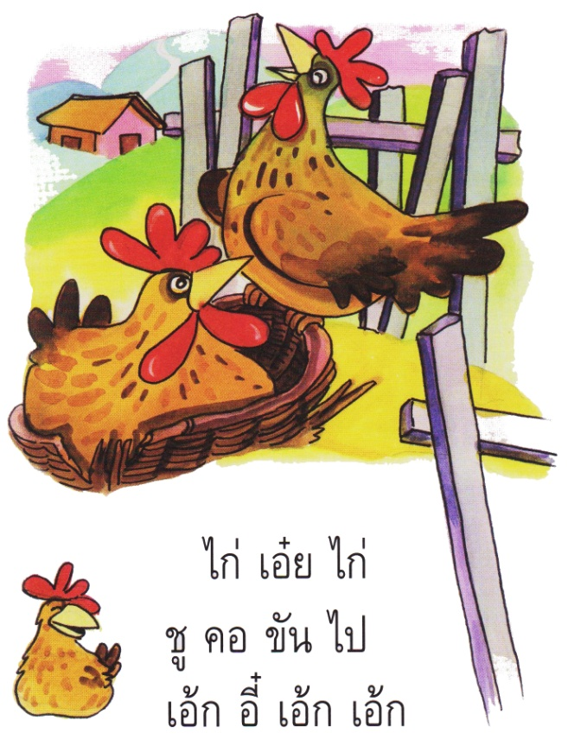

**เพลง “สวัสดีเธอจ๋า”**

สวัสดีเธอจ๋า เรามาพบกัน

เธอกับฉัน สวัสดี สวัสดี

**เพลง “โรงเรียนของเรา”**

โรงเรียนของเราน่าอยู่ คุณครูใจดีทุกคน

เด็กเด็กก็ไม่ซุกซน พวกเราทุกคนชอบมาโรงเรียน

ชอบมา ชอบมาโรงเรียน

**หน่วยการเรียนรู้ที่ 1 ชั่วโมงที่ ๒**

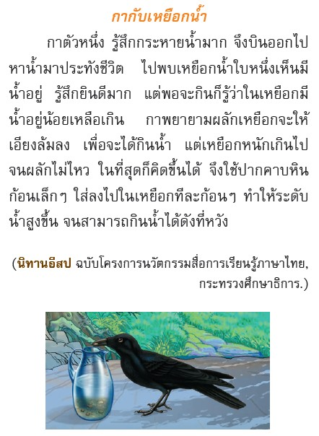

**หน่วยการเรียนรู้ที่ 1 ชั่วโมงที่ ๓**

บทร้องเล่น “ตะล็อกต๊อกแต๊ก”

|  |  |
| --- | --- |
| **ฝ่ายชาย** | **ฝ่ายหญิง** |
| ตะล็อกต๊อกแต๊ก | มาทำไม |
| มาซื้อดอกไม้ | ดอกอะไร |
| ดอกจำปี | ไม่มี |
| ดอกจำปา | ไม่มา |
| ดอกยี่โถ | ไม่โต |
| ดอกแก้ว | หมดแล้ว |

**แบบฝึกเสริมทักษะ เรื่อง ทบทวนพยัญชนะไทยและสระ**

**หน่วยการเรียนรู้ที่ ๑ ชั่วโมงที่ ๓**

***************************************************************************************************

**คำชี้แจง** ให้นักเรียนเติมตัวอักษรที่หายไปให้ครบ 44 ตัว

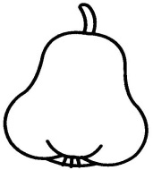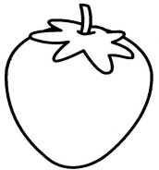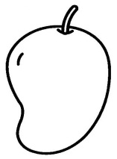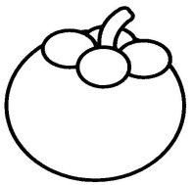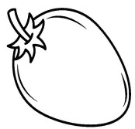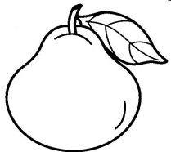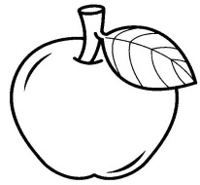

ก



**หน่วยการเรียนรู้ที่ ๑ ชั่วโมงที่ ๔**

**บทร้องเล่น จ้ำจี้ผลไม้**

จ้ำจี้ผลไม้ แตงไทย แตงกวา ขนุน น้อยหน่า

พุทรา มังคุด ละมุด ลำไย มะเฟือง มะไฟ   
มะกรูด มะนาว มะพร้าว ส้มโอ ฟักแฟง แตงโม

ไชโย โห่ฮิ้ว

**แบบฝึกเสริมทักษะ เรื่อง ทบทวนพยัญชนะไทย และสระ**

**หน่วยการเรียนรู้ที่ ๑ ชั่วโมงที่ ๔**

***************************************************************************************************

**คำชี้แจง** ให้นักเรียนเติมสระลงใน คำที่กำหนดให้

APPLE2

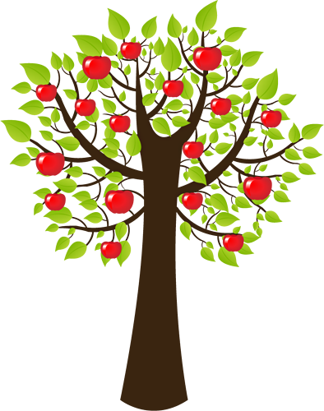**ตัวอย่าง**

**มะเฟือง**

APPLE2APPLE2

➊

**ขนุน**

➋

**ส้ม อ**

APPLE2APPLE2

**มะ พร้าว**

➍

❸

**น้อยหน่า**

APPLE2APPLE2

➏

❺

**ใส่เสื้อ**

**เล่น**

APPLE2APPLE2

**ไก่แจ้**

**ผ้าไหม**

➑

➐

**แบบฝึกเสริมทักษะ เรื่อง กิจกรรมทบทวนการแจกลูกประสมคำ และวรรณยุกต์**

**หน่วยการเรียนรู้ที่ ๑ ชั่วโมงที่ ๕**

***************************************************************************************************

**คำชี้แจง** ให้นักเรียนแจกลูกคำลงในตาราง



|  |  |  |  |  |  |
| --- | --- | --- | --- | --- | --- |
| **คำที่** | **คำ** | **พยัญชนะ** | **สระ** | **วรรณยุกต์** | **คำอ่าน** |
| ตัวอย่าง | ไม้ | ม | ไ- | – | ไม้ |
| 1 | น้ำ |  |  |  |  |
| 2 | ให้ |  |  |  |  |
| 3 | ฟ้า |  |  |  |  |
| 4 | จ้ำ |  |  |  |  |
| 5 | ไร่ |  |  |  |  |
| 6 | แม่ |  |  |  |  |
| 7 | ท้อ |  |  |  |  |
| 8 | ใส่ |  |  |  |  |
| 9 | เสื้อ |  |  |  |  |
| 10 | เช้า |  |  |  |  |

**เกณฑ์การประเมิน**

**การร่วมกิจกรรม**

|  |  |  |  |
| --- | --- | --- | --- |
| รายการประเมิน | ระดับคุณภาพ | | |
| ๓ | ๒ | ๑ |
| ๑. ความตั้งใจ | มีความกระตือรือร้น  ในการเรียน ไม่รีรอ  ตั้งใจเรียน ตั้งใจฝึก  รีบตอบคำถาม ซักถาม  เมื่อสงสัย | มีความกระตือรือร้น  ในการเรียน ตั้งใจเรียน ตั้งใจฝึกไม่กล้าซักถาม รีรอในการตอบคำถาม | ขาดความกระตือรือร้น  ในการเรียน ไม่ตั้งใจฝึก  ไม่กล้าซักถาม ไม่ตอบคำถาม |
| ๒. ความรับผิดชอบ | รับผิดชอบงานที่ได้รับมอบหมายดี ส่งงานทันเวลาทุกครั้ง | รับผิดชอบงานที่ได้รับมอบหมาย ส่งงานไม่ตรงเวลา แก้ไขงานเสร็จ  หลังชั่วโมงเรียน | ขาดความรับผิดชอบ  ทำงานไม่เสร็จและ  ส่งงานไม่ทันเวลา แก้ไขงานของตนเองไม่ได้ |
| ๓. การให้ความร่วมมือ | ให้ความร่วมมือ  ในการเรียนอย่างเต็มความสามารถตลอดเวลา | ให้ความร่วมมือแต่ไม่ต่อเนื่อง ต้องคอยตักเตือนบ้าง | ให้ความร่วมมือ  ในการเรียนเมื่อถูกตักเตือน |
| ๔. การให้ความช่วยเหลือเพื่อน | ให้ความช่วยเหลือเพื่อนทั้งในและนอกกลุ่มที่ขอความช่วยเหลือ | ให้ความช่วยเหลือเพื่อนเฉพาะกลุ่มตนเองหรือคนที่ชอบใจเท่านั้น | ไม่ให้ความช่วยเหลือเพื่อน ทำงานลำพัง  คนเดียว |

**การอ่าน**

|  |  |  |  |
| --- | --- | --- | --- |
| รายการประเมิน | ระดับคุณภาพ | | |
| ๓ | ๒ | ๑ |
| ๑. อักขระถูกต้อง | อ่านออกเสียงถูกต้อง ชัดเจนร้อยละ 90 ของคำทั้งหมดขึ้นไป | อ่านออกเสียงถูกต้อง ชัดเจนมากว่าร้อยละ 60 น้อยกว่าร้อยละ 90 ของคำทั้งหมดขึ้นไป | อ่านออกเสียงถูกต้อง ชัดเจนน้อยว่าร้อยละ 60 ของคำทั้งหมด |
| ๒. เว้นวรรคตอนถูกต้อง | อ่านเว้นวรรคตอนถูกต้อง ร้อยละ 90 ของคำทั้งหมดขึ้นไป | อ่านเว้นวรรคตอนถูกต้อง มากว่าร้อยละ 60 น้อยกว่าร้อยละ 90 ของคำทั้งหมดขึ้นไป | อ่านเว้นวรรคตอนถูกต้อง น้อยว่าร้อยละ 60 ของคำทั้งหมด |
| ๓. ความคล่องแคล่ว | อ่านได้คล่องแคล่วหากอ่านพลาดสามารถแก้ไขการอ่านให้ถูกต้องได้รวดเร็ว | อ่านติดบางคำ แต่สามารถแก้ไขให้ถูกต้องได้เร็ว | อ่านติดบ่อยๆ แก้ไขให้ถูกต้องได้ช้า ต้องให้ผู้อื่นบอก |

**การคัดลายมือ**

|  |  |  |  |
| --- | --- | --- | --- |
| รายการประเมิน | ระดับคุณภาพ | | |
| ๓ | ๒ | ๑ |
| ๑. ตัวอักษรและระยะห่างของตัวอักษร | รูปแบบและขนาดตัวอักษรสม่ำเสมอ ระยะห่างของตัวอักษรเท่ากัน | รูปแบบและขนาดตัวอักษรไม่สม่ำเสมอบางส่วน ระยะห่างของตัวอักษรไม่เท่ากันบ้าง | ส่วนใหญ่รูปแบบและขนาดตัวอักษรไม่สม่ำเสมอ ระยะห่างของตัวอักษรไม่เท่ากัน |
| ๒. สะกดคำถูกต้อง | เขียนสะกดคำได้ถูกต้องทุกคำ | เขียนสะกดคำได้ถูกต้อง มากว่าร้อยละ ๘0 ของคำทั้งหมดขึ้นไป | เขียนสะกดคำได้ถูกต้อง น้อยว่าร้อยละ ๘0 ของคำทั้งหมด |
| ๓. ความสะอาดเป็นระเบียบ | เขียนสม่ำเสมอ เป็นระเบียบสะอาด มีการแก้ไขคำผิดทำได้สะอาด | เขียนไม่สม่ำเสมอ แต่เป็นระเบียบสะอาด มีการแก้ไขคำผิดไม่สะอาดบ้าง | เขียนไม่สม่ำเสมอ มีรอยแก้ไขคำผิดไม่สะอาด |

**มารยาทในการฟัง**

|  |  |  |  |
| --- | --- | --- | --- |
| รายการประเมิน | ระดับคุณภาพ | | |
| ๓ | ๒ | ๑ |
| ๑. บุคลิกภาพ | ตั้งใจฟังด้วยอาการสงบ ไม่พูดคุยกันขณะฟัง | ตั้งใจฟังด้วยอาการสงบ พูดคุยกับเพื่อนบางครั้ง | ไม่ตั้งใจฟัง เดินไปมาบ่อยครั้ง พูดคุยกับเพื่อนข้างเคียงขณะฟัง |
| ๒. การให้กำลังใจผู้พูด | มองหน้าผู้พูดและให้ความสนใจ ปรบมือให้กำลังใจเมื่อชื่นชอบ | มองหน้าผู้พูด ละความสนใจบางครั้ง ปรบมือให้กำลังใจเมื่อชื่นชอบ | ไม่มองหน้าผู้พูด ปรบมือตามเพื่อน ไม่เหมาะสมตามโอกาสอันควร |
| ๓. การซักถาม | ยกมือถามเมื่อผู้พูดเปิดโอกาสให้ถาม ไม่ส่งเสียงรบกวน | ยกมือถามเมื่อผู้พูดเปิดโอกาสให้ถาม มีเสียงรบกวนบางครั้ง | ไม่สนใจถาม ไม่ยกมือเวลาถาม ส่งเสียงรบกวนอยู่บ่อยๆ |